Rapport du module intégration et test :

Kaddami Saousan , Haozhe Sun

**Etant donné que quasiment tous les programmes étaient sur AndroidStudio, il ne nous fallait pas grand effort pour faire le lien avec un autre programme tel qu’Ecplise. Toutefois, il fallait faire les liens nécessaires entre les différents modules inhérents à notre projet, à savoir :**

**-Module récupération des données physiologiques.**

**-Module client-serveur.**

**-Module audio.**

**-Module Android.**

**Avant d’effectuer tous les tests, nous avons établi les plans de liens entre modules suivants, à la base d’une discussion avec tous les membres du groupe 2.5 :**

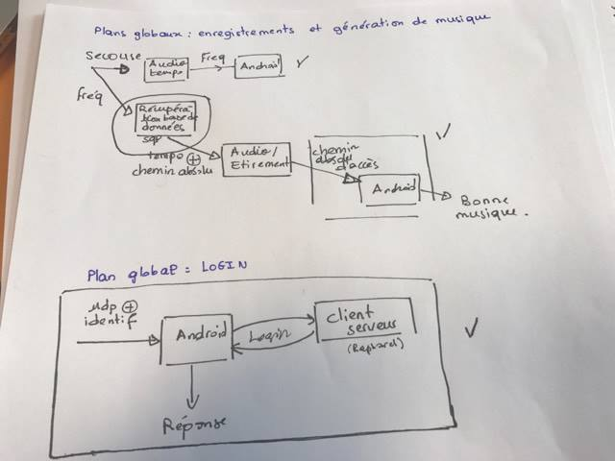

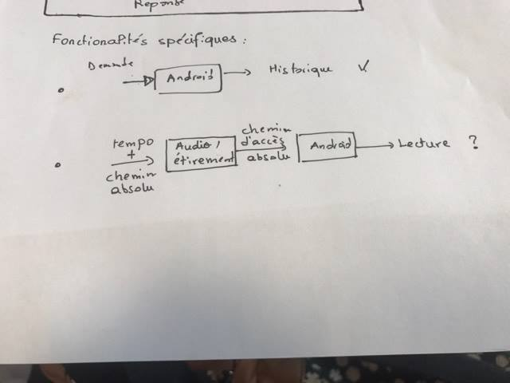

A la base de ces schémas, et du document préparé au PAN2 qui précise les entrées et sorties de chaque test au sein de tous les modules et entre des modules différents. Ce travail préliminaire nous a permis d’élaborer un plan de tests sur deux dimensions :

-D’abord des tests globaux visant la mise en jeu de tous les modules impliqués dans le projet, ou en échéance le nombre maximum de modules déjà prêts pour tester une entrée sur un module initial et sa sortie sur un autre module.

-Ensuite des tests spécifiques visant en particulier l’étude de certaines fonctionnalités. Ces tests nous ont permis d’une part de certifier la validité de fonctionnalités particulières, et d’autre part de nous axer sur les points qui bloquent les tests sur une large échelle.

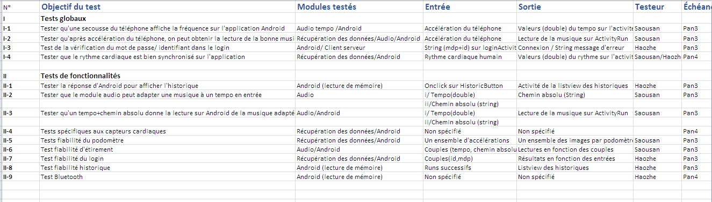Dans un premier temps, je joins le programme de la dizaine de tests que nous avons, Sun Haozhe et moi, Saousan KADDAMI avons effectués pour ce pan3 .

**I-Tests globaux :**

I-1 Tester qu’une secousse /accélération du téléphone affiche la fréquence correspondante sur l’application Android :

Test effectué le Vendredi 03/03/17 à 18h.

Ce test met en jeu deux modules, à savoir le module audio tempo / récupération des données et le module Android. Il vise à tester si une secousse du téléphone permet d’afficher la fréquence du tempo correspondante sur l’application Android.

Résultat du test : test réussi. Pour un téléphone immobile, la valeur du tempo est à 0 bpm, puis en le secouant au bout de quelques secondes (soit une dizaine de secondes), on voit s’afficher sur l’écran 63 bpm.

Extension : Une fois testé que le lien est bien établi, j’ai engagé un test de fiabilité des résultats, qui vérifie que le changement de secousse permet bien d’afficher des valeurs correspondantes modifiées. Les détails de ces résultats seront explicités dans les tests de fonctionnalités, cf test II-5.

Démonstration : lors de la démo du prototype allégé.

(Joindre le script montrant l’affichage du tempo sur l’activité Android)

I-2 Tester qu’une secousse /accélération du téléphone permet de lire la bonne musique sur le téléphone :

Test effectué le Samedi 04/03/17 à 10h et le dimanche 05/03/17 de 19h à 22h :

Ce test met en jeu quasiment la totalité des modules de notre projet, à savoir la récupération des données, les bases de données, le module audio, et le module Android.

Résultat du test : Le test suivant n’a pas été une réussite vu que plusieurs tests unitaires sur des modules ne sont pas réussis pour ce pan3 , en l’occurrence :

-On ne peut pas encore, à la base d’un tempo, chercher une musique qui lui correspond dans la base de données. Cette base étant théoriquement créée, les responsables du module récupération /Audio n’ont pas encore établi l’envoi de requêtes qui permet à partie d’un tempo de faire cette recherche et de renvoyer un chemin absolu d’accès + tempo voulu au module audio.

-Bien que le module audio soit programmé, la gestion des erreurs au sein de ce même module n’est pas complète, ce qui ne permet pas, de ce fait, d’obtenir une lecture sur Android de la musique modifiée.

Démarche suivie : Tant qu’on ne dispose pas encore du système de recherche dans la base de données, nous avons engagé des tests qui ne prennent pas en entrée une secousse du téléphone, mais plutôt un tempo+ chemin d’accès vers une musique qui devrait lui correspondre. Toutefois, plusieurs beugs se sont manifestés sur le module audio avant de faire le lien avec le module Android. Ce qui a amené à d’autres tests précis de fonctionnalités .

Tests de fonctionnalités engagés :

* Test II-2 : que le module audio est capable de renvoyer une musique adaptée à la base d’une tempo et une musique initiale.
* Test II-3 : qui joint au test II-2 le fait qu’on puisse établie le lien avec le module Android .
* Test (non mentionné mais effectué) : sur Android, on teste la possibilité de lire sur l’activité un morceau de musique à la base d’un chemin absolu programmé.
* Test de fiabilité d’étirement II-6 : au cas où on réussit à débeugger.

I-2 Tester du login :

Vendredi 03/03/17 à 16h :

Modules mis en jeu : module Android et Client Serveur.

Résultats du test : tester le fonctionnement de la vérification du mot de passe/identifiant dans le login et sa fiabilité. On parle de fiabilité quand on entre plusieurs différents chaînes de caractères en entrée de login, et on vérifie si le fonctionnement est toujours correct. Ces chaînes de caractères en entrée peuvent être généré de manière aléatoire.

Ce test ne s’est pas bien déroulé parce que le bouton logout qui se situe dans le drawer de HomeActivity ne fonctionne pas. Quand on clique dessus, il ne se passe rien. On n’a donc pas accès à l’activité Login. De ce fait, on n’a pas pu tester le Login ainsi que sa fiabilité.

Dimanche 05/03/17 à 20h :

Après avoir contacté les responsables du module client-serveur, ce problème est résolu. on a refait le test de Login. Le bouton logout marche, on a accédé à l’activité Login. On a testé de login avec des identifiants et mots de passe conformes à la base de données, l’identification se fait avec succès.

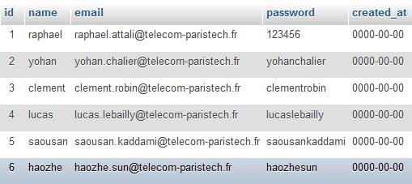

Démonstration : Lors du prototype allégé.

I-4 Tester sur les capteurs cardiaques :

Pan 4

L’implémentation des capteurs cardiaques n’est pas encore ébauchée par les responsables de données physiologiques. Les tests sont ajournés pour le pan4.

**II-Tests de fonctionnalités :**

II-1 Tester la réponse d’Android pour afficher l’historique:

*Vendredi 03/03/17 à 15h10*

Le module testé est Android, plus précisément la lecture de mémoire.

Pour ce test, on clique sur le bouton HistoricButton et on regarde en sortie l’activité de la listview des historiques. On a constaté que le fonctionnement était parfait. On parvient à restituer l’historique des courses précédentes sur téléphone sans souci.

Démonstration : lors de la démo du prototype allégé.

II-2 Tester que le module audio peut adapter une musique à un tempo donné:

*Dimanche 05/03/17 de 19h à 00 :30*

Ce test est particulier au module Audio et vise à mettre en évidence les outils qui ont besoin d’être rassemblés pour avoir un fonctionnement parfait d’ici le pan 4.

Au niveau de la programmation, toutes les fonctions et classes nécessaires sont créées. Toutefois on n’arrive toujours pas à avoir une lecture sur Android.

Le module devant renvoyer un chemin , sous forme de tableau à la base d’un tempo et d’un chemin absolu, ils procèdent d’abord à la création d’un buffer pour analyser et modifier la musique. Le test correspondant est faisable sur Eclipse, et cela prouve que la modification et l’analyse ont bien été effectuées.

Ensuite vient la lecture du morceau, ce qui pose problème. L’une des pistes qu’on a pu ressortir lors des divers et nombreux tests effectuer est la nécessité d’un buffer plus grand, ce qui semble résoudre, mais partiellement le problème.

Pour le décalage du buffer, il se produit avec succès , je joindrai les Logs qui le prouvent.

06 00:16:03.614 28804-29036/com.telecom_paristech.pact25.rhythmrunn I/System.out: Channels: 2, Frames: 10401792 03-06 00:16:03.614 28804-29036/com.telecom_paristech.pact25.rhythmrunn I/System.out: IO State: READING 03-06 00:16:03.614 28804-29036/com.telecom_paristech.pact25.rhythmrunn I/System.out: Sample Rate: 44100, Block Align: 4 03-06 00:16:03.614 28804-29036/com.telecom_paristech.pact25.rhythmrunn I/System.out: Valid Bits: 16, Bytes per sample: 2 03-06 00:16:03.614 28804-29036/com.telecom_paristech.pact25.rhythmrunn I/WavRead: Boucle de lecture du WAV n° 1 03-06 00:16:03.884 28804-28804/com.telecom_paristech.pact25.rhythmrunn I/Timeline: Timeline: Activity_idle id: android.os.BinderProxy@3b7a82f6 time:39429180 03-06 00:16:04.185 28804-28812/com.telecom_paristech.pact25.rhythmrunn W/art: Suspending all threads took: 5.096ms 03-06 00:16:05.686 28804-28812/com.telecom_paristech.pact25.rhythmrunn W/art: Suspending all threads took: 5.126ms 03-06 00:16:10.471 28804-29036/com.telecom_paristech.pact25.rhythmrunn I/PROCESSING: Interpolation en cours ... 03-06 00:16:19.630 28804-29036/com.telecom_paristech.pact25.rhythmrunn I/WavRead: Boucle de lecture du WAV n° 2 03-06 00:16:26.606 28804-29036/com.telecom_paristech.pact25.rhythmrunn I/PROCESSING: Interpolation en cours ...

II-3-Tester qu’un tempo + chemin donné donne la lecture sur Android de la musique modifiée :

*Jeudi 02/03/17 de 9h à 12h*

*Dimanche 05/03/17 de 19h à 00h30*

Test qui met en corrélation le module Android et le module Audio.

Résultat du test : malgré l’exploration de plusieurs pistes, on n’arrive toujours pas à avoir la musique en sortie du module audio sur l’application Android.

Pistes envisagées :

-Agrandir le Buffer : ce qui ne marche pas

I/WavRead: Boucle de lecture du WAV n° 7 03-06 00:11:37.294 19878-20081/com.telecom_paristech.pact25.rhythmrunn I/PROCESSING: Interpolation en cours ... 03-06 00:11:37.544 19878-20081/com.telecom_paristech.pact25.rhythmrunn W/System.err: java.lang.IllegalArgumentException: Le tableau d'abscisse ne convient pas

-Erreurs obtenues :

03-05 23:43:05.804 13951-13958/com.telecom_paristech.pact25.rhythmrunn W/art: Suspending all threads took: 6.805ms 03-05 23:43:07.796 13951-13958/com.telecom_paristech.pact25.rhythmrunn W/art: Suspending all threads took: 6.591ms 03-05 23:43:08.087 13951-15721/com.telecom_paristech.pact25.rhythmrunn I/WavRead: Boucle de lecture du WAV n° 3 03-05 23:43:13.802 13951-13958/com.telecom_paristech.pact25.rhythmrunn W/art: Suspending all threads took: 7.110ms 03-05 23:43:22.821 13951-13958/com.telecom_paristech.pact25.rhythmrunn W/art: Suspending all threads took: 6.744ms 03-05 23:43:30.849 13951-13958/com.telecom_paristech.pact25.rhythmrunn W/art: Suspending all threads took: 5.187ms 03-05 23:43:35.353 13951-13958/com.telecom_paristech.pact25.rhythmrunn W/art: Suspending all threads took: 8.239ms 03-05 23:43:37.856 13951-13958/com.telecom_paristech.pact25.rhythmrunn W/art: Suspending all threads took: 7.080ms 03-05 23:43:46.674 13951-13951/com.telecom_paristech.pact25.rhythmrunn I/Timeline: Timeline: Activity_idle id: android.os.BinderProxy@fa7b454 time:37491970 03-05 23:43:49.427 13951-14506/com.telecom_paristech.pact25.rhythmrunn I/WavRead: Boucle de lecture du WAV n° 4 03-05 23:44:04.912 13951-13958/com.telecom_paristech.pact25.rhythmrunn W/art: Suspending all threads took: 6.134ms 03-05 23:44:08.666 13951-13951/com.telecom_paristech.pact25.rhythmrunn I/Timeline: Timeline: Activity_idle id: android.os.BinderProxy@36245bd2 time:37513966 03-05 23:44:09.787 13951-14431/com.telecom_paristech.pact25.rhythmrunn E/OpenGLRenderer: SFEffectCache:clear(), mSize = 0 03-05 23:44:26.283 13951-15721/com.telecom_paristech.pact25.rhythmrunn I/WavRead: Boucle de lecture du WAV n° 4 03-05 23:44:50.016 13951-13958/com.telecom_paristech.pact25.rhythmrunn W/art: Suspending all threads took: 5.706ms 03-05 23:45:01.497 13951-14506/com.telecom_paristech.pact25.rhythmrunn I/WavRead: Boucle de lecture du WAV n° 5 03-05 23:45:31.617 13951-15721/com.telecom_paristech.pact25.rhythmrunn I/WavRead: Boucle de lecture du WAV n° 5 03-05 23:45:38.373 13951-14506/com.telecom_paristech.pact25.rhythmrunn I/WavRead: Boucle de lecture du WAV n° 6

-2/ Extraits de compilations :

03-05 23:53:23.197 27410-28431/com.telecom_paristech.pact25.rhythmrunn E/AndroidRuntime: FATAL EXCEPTION: Thread-21043 Process: com.telecom_paristech.pact25.rhythmrunn, PID: 27410 java.lang.IllegalStateException at android.media.MediaPlayer._setDataSource(Native Method) at android.media.MediaPlayer.setDataSource(MediaPlayer.java:1295) at android.media.MediaPlayer.setDataSource(MediaPlayer.java:1280) at android.media.MediaPlayer.setDataSource(MediaPlayer.java:1215) at android.media.MediaPlayer.setDataSource(MediaPlayer.java:1134) at com.telecom_paristech.pact25.rhythmrun.music.MusicManager$1.run(MusicManager.java:105) at java.lang.Thread.run(Thread.java:818)

-Solutions: on reporte ces tests au pan4 en attendant de contacter les experts pour résoudre les problèmes inhérents à l’étirement de la musique. L’impossibilité d’effectuer ces tests a donc bloqué les test de fiabilité d’étirement pour les effectuer au pan4.

II-4-Test de performances des capteurs cardiaques :

*Reportés au pan4 en raison d’indisponibilité des capteurs à cet instant.*

II-5-Test de fiabilité du podomètre :

*Vendredi 03/03/17 à 18h*

*Samedi 04/03/17 de 15h à 17h*

Ces tests lient les modules récupération des données physiologiques et Android.

Ils visent à tester la fiabilité des résultats obtenus par le podomètre et affichés sur l’application.

Résultat : ces tests ont été réussis et montrent un changement du tempo quand on change la secousse.

**Détails** du tests et résultats en précision : Je mets un métronome, je secoue le téléphone au bon rythme pendant quelques secondes et je relève 5 valeurs consécutives des bpm calculés par l'application. Ce test est intéressant parce qu'en pratique, dans l'application, on relève 5 valeurs de la fréquence de pas, et si l'écart type est inférieure à un dixième de la moyenne, alors on définit le tempo voulu égal à cette moyenne. Ce permet d'éliminer les premières valeurs lorsque le coureur s'apprête seulement à courir.

**Plus d'explications** : pour faire ces tests j'utilise Main2Activity en fixant la variable "optionDeDebug" à 1, ce qui a pour effet d'afficher la fréquence calculée.)

Premier test : Métronome à 60. Valeurs relevées :

62

62

59

61

57

**Statistiques :**

***Moyenne*** = 60.2

***Ecart type*** = 1.9

***Ecart type < moyenne/10*** => on demande

Un tempo égal à la moyenne

***Deuxième test :***

Métronome à 100. Valeurs relevées :

100

97

100

103

99

**Statistiques :**

***Moyenne*** = 99.8

***Ecart type*** = 1.9

***Ecart type < moyenne/10*** => on demande un tempo égal à la moyenne

***Troisième test :***

Métronome à 130. Valeurs relevées :

131

65

128

123

134

**Statistiques :**

***Moyenne =*** 116.2

***Ecart type*** = 25.8 > moyenne/10 => on ne calcule pas le tempo

Il y a une valeur aberrante, donc on ne calcule pas le tempo voulu. (On peut remarquer que cette valeur est exactement la moitié de la fréquence réelle, ce qui n'est pas un hasard : on pourra plus tard faire en sorte que l'application le remarque pour ne pas perdre ces 5 valeurs.)

Pour la détection de tempo j'ai fait le test suivant :

Je copie dans la mémoire du téléphone un morceau dont je connais le tempo. Je le calcule avec l'application.

**Plus d'explication** : pour faire ces tests j'utilise Main2Activity en fixant la variable "optionDeDebug"2, ce qui a pour effet d'afficher le tempo du morceau

trouvé à /storage/emulated/0/Download/wall_mono.wav. Je change ce chemin pour changer de morceau à tester.)

***Premier test:***

Avec "Another Brick in the wall pt2".

Le tempo est, d'après wikipédia, de 104bpm. L'application renvoie effectivement 104bpm.

***Deuxième test :***

Avec un enregistrement de guitare avec un métronome à 66bpm.

L'application renvoie un tempo de 132bpm, autrement dit le double de celui attendu, ce qui ne pose aucun problème pour notre application.

***Troisième test :***

De même que le deuxième test avec un morceau à 70bpm. On trouve encore exactement le double du tempo, ce qui est bien.

II-6-Test de fiabilité d’étirement:

*Test reporté en raison des problèmes cités plus haut au pan4.*

II-7-Test de fiabilité du login:

*Samedi 04/03/17*

Résultat : le login est fiable, cf test global I-3 où des informations de fiabilités sont fournies.

II-8-Test de fiabilité de l’historique :

*Samedi 04/03/17 à 15h10*

On exécute une succession de courses qu’on enregistre dans l’historique, et on vérifie la fiabilité, on vérifie si cela va produire des erreurs quand le nombre de l’historique augmente. En l’occurrence, on a effectué 10 essais. Le résultat est que sa fiabilité est bonne. Voici la capture d’écran de l’historique :



Mais au cours de ces essais, on a constaté un petit bug. Chaque fois qu’on relance un nouvel essai, les données initiales de la course ne se sont pas remis à 0. Ce petit problème a été par la suite résolu par Yohan.

II-9-Test du Bluetooth:

*Samedi 04/03/17 à 16h*

L’activité de Bluetooth s’ouvre normalement, voici la capture d’écran : 

Mais quand on clique sur le bouton DETECT/REFRESH BLUETOOTH DEVICES, l’application crash. On a récupéré les parties intéressantes du log d’erreur :

*D/BluetoothActivity: created BluetoothActivity*

*D/BluetoothActivity: Bluetooth has been actived*

*D/BluetoothActivity: Searching all bonded devices to add them to a list*

*D/BluetoothActivity: Begins to discover bluetooth devices who have not yet been bonded*

*D/BluetoothActivity: We registered the BroadcastReceiver to detect Bluetooth devices*

*D/OpenGLRenderer: Use EGL_SWAP_BEHAVIOR_PRESERVED: true*

*I/Adreno-EGL: <qeglDrvAPI_eglInitialize:379>: QUALCOMM Build: 10/21/15, 369a2ea, I96aee987eb*

*I/OpenGLRenderer: Initialized EGL, version 1.4*

*D/BluetoothActivity: We discovered a new BluetoothDevice*

*D/AndroidRuntime: Shutting down VM*

*E/AndroidRuntime: FATAL EXCEPTION: main*

*Process: com.telecom_paristech.pact25.rhythmrunn, PID: 7637*

*java.lang.RuntimeException: Error receiving broadcast Intent*

*{ act=android.bluetooth.device.action.FOUND flg=0x10 (has extras) } in com.telecom_paristech.pact25.rhythmrun.Client_serveur.BluetoothActivity$3@3c3d463*

*at android.app.LoadedApk$ReceiverDispatcher$Args.run(LoadedApk.java:891)*

*at android.os.Handler.handleCallback(Handler.java:739)*

*at android.os.Handler.dispatchMessage(Handler.java:95)*

*at android.os.Looper.loop(Looper.java:148)*

*at android.app.ActivityThread.main(ActivityThread.java:5417)*

*at java.lang.reflect.Method.invoke(Native Method)*

*at com.android.internal.os.ZygoteInit$MethodAndArgsCaller.run(ZygoteInit.java:726)*

*at com.android.internal.os.ZygoteInit.main(ZygoteInit.java:616)*

*at de.robv.android.xposed.XposedBridge.main(XposedBridge.java:132)*

*Caused by: java.lang.UnsupportedOperationException*

*at java.util.Collections$UnmodifiableCollection.add(Collections.java:932)*

*at com.telecom_paristech.pact25.rhythmrun.Client_serveur.BluetoothActivity$3.onReceive(BluetoothActivity.java:107)*

*at android.app.LoadedApk$ReceiverDispatcher$Args.run(LoadedApk.java:881)*

*at android.os.Handler.handleCallback(Handler.java:739)*

*at android.os.Handler.dispatchMessage(Handler.java:95)*

*at android.os.Looper.loop(Looper.java:148)*

*at android.app.ActivityThread.main(ActivityThread.java:5417)*

*at java.lang.reflect.Method.invoke(Native Method)*

*at com.android.internal.os.ZygoteInit$MethodAndArgsCaller.run(ZygoteInit.java:726)*

*at com.android.internal.os.ZygoteInit.main(ZygoteInit.java:616)*

*at de.robv.android.xposed.XposedBridge.main(XposedBridge.java:132)*

Le test de Bluetooth a été prévu pour PAN4 mais on a essayé de tester en avance sa fonction. On a constaté que pour PAN3, le module Bluetooth a encore un problème de Broadcast.

II-10-Test FTP serveur:

*Vendredi 03/03/17 à 19h*

On a d’abord essayé de lancer l’activité FtpServeur sur le téléphone Android de Yohan. L’application crash chaque fois qu’on la lance. On a récupéré le log :

*E/AndroidRuntime: FATAL EXCEPTION: main*

*Process: com.telecom_paristech.pact25.rhythmrunn, PID: 1647*

*java.lang.RuntimeException: Unable to instantiate application com.android.tools.fd.runtime.BootstrapApplication: java.lang.NullPointerException: Attempt to invoke virtual method 'java.lang.String java.io.File.getPath()' on a null object reference*

*at android.app.LoadedApk.makeApplication(LoadedApk.java:578)*

*at android.app.ActivityThread.handleBindApplication(ActivityThread.java:4680)*

*at de.robv.android.xposed.XposedBridge.invokeOriginalMethodNative(Native Method)*

*at de.robv.android.xposed.XposedBridge.handleHookedMethod(XposedBridge.java:740)*

*at android.app.ActivityThread.handleBindApplication(<Xposed>)*

*at android.app.ActivityThread.-wrap1(ActivityThread.java)*

*at android.app.ActivityThread$H.handleMessage(ActivityThread.java:1405)*

*at android.os.Handler.dispatchMessage(Handler.java:102)*

*at android.os.Looper.loop(Looper.java:148)*

*at android.app.ActivityThread.main(ActivityThread.java:5417)*

*at java.lang.reflect.Method.invoke(Native Method)*

*at com.android.internal.os.ZygoteInit$MethodAndArgsCaller.run(ZygoteInit.java:726)*

*at com.android.internal.os.ZygoteInit.main(ZygoteInit.java:616)*

*at de.robv.android.xposed.XposedBridge.main(XposedBridge.java:132)*

*Caused by: java.lang.NullPointerException: Attempt to invoke virtual method 'java.lang.String java.io.File.getPath()' on a null object reference*

*at com.android.tools.fd.runtime.BootstrapApplication.attachBaseContext(BootstrapApplication.java:236)*

*at android.app.Application.attach(Application.java:187)*

*at android.app.Instrumentation.newApplication(Instrumentation.java:997)*

*at android.app.Instrumentation.newApplication(Instrumentation.java:981)*

*at android.app.LoadedApk.makeApplication(LoadedApk.java:573)*

*at android.app.ActivityThread.handleBindApplication(ActivityThread.java:4680)*

*at de.robv.android.xposed.XposedBridge.invokeOriginalMethodNative(Native Method)*

*at de.robv.android.xposed.XposedBridge.handleHookedMethod(XposedBridge.java:740)*

*at android.app.ActivityThread.handleBindApplication(<Xposed>)*

*at android.app.ActivityThread.-wrap1(ActivityThread.java)*

*at android.app.ActivityThread$H.handleMessage(ActivityThread.java:1405)*

*at android.os.Handler.dispatchMessage(Handler.java:102)*

*at android.os.Looper.loop(Looper.java:148)*

*at android.app.ActivityThread.main(ActivityThread.java:5417)*

*at java.lang.reflect.Method.invoke(Native Method)*

*at com.android.internal.os.ZygoteInit$MethodAndArgsCaller.run(ZygoteInit.java:726)*

*at com.android.internal.os.ZygoteInit.main(ZygoteInit.java:616)*

*at de.robv.android.xposed.XposedBridge.main(XposedBridge.java:132)*

Mais après, on l’a testé sur un autre telephone Android et on n’a pas constaté cette exception. L’activité FtpServeur se lance normalement. On a même testé la fonction de Upload (on clique sur le bouton upload), et cela a bien fonctionné. On a réussi à envoyer une image de format JPG vers le serveur FTP. Pour vérifier, on a téléchargé cette image depuis le serveur FTP dans un ordinateur personnel, et on a bien récupéré l’image qu’on avait envoyé depuis le téléphone. Donc le fonctionnement de FtpServeur est bien correct.